

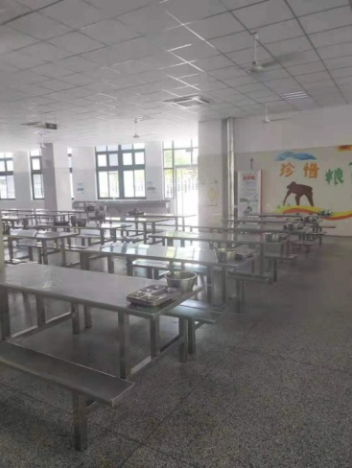2021.09.13

01)、很荣幸今天被邀请参观薛家小学食堂，一进食堂就被整洁敞亮的用餐环境所吸引。

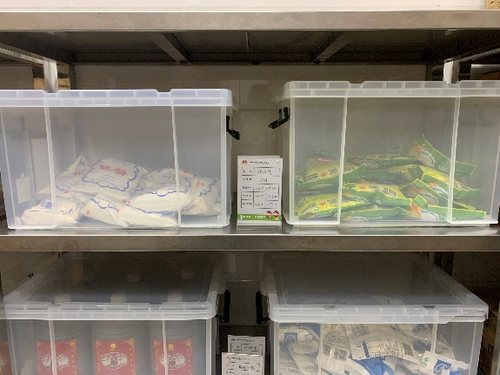02）、调料库的摆放整齐到位，储备量充分，生产日期新鲜可靠，每一样都有专门的标识牌，标住了进货日期，生产日期和有效日期，大大保证了食品的安全。

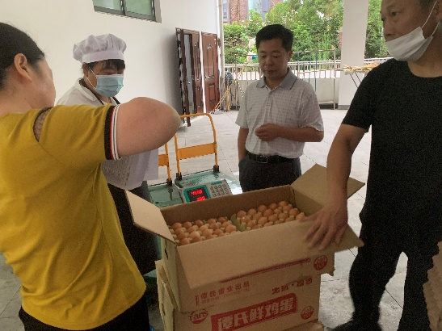03)、每日的食材，都有专门的配餐车定时配送，再由专门的工作人员称取，严格记录，保质保量，大大保证了食材的新鲜度。

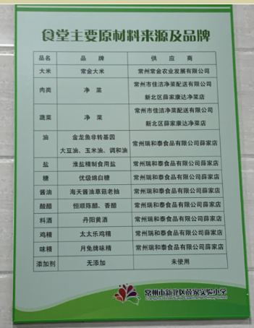

04)、公告栏明确公示原材料的品牌和供应商，都是正规的大厂商，确保都是食材的高质量。

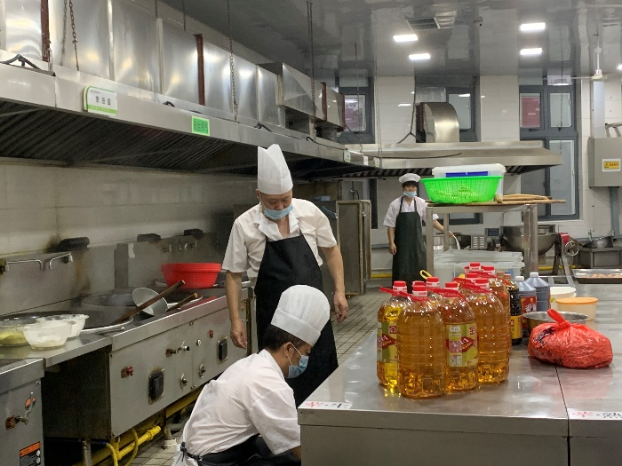

05）、为确保孩子们能够吃到新鲜可口的午餐，食堂厨师们真正认证的准备着。

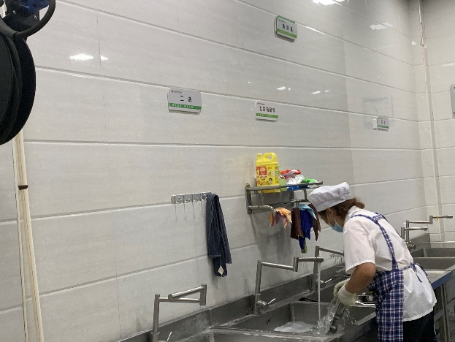

06）、食在的工作人员也在做着餐前准备，把餐盘洗的干干净净，确保孩子们的饮食卫生。

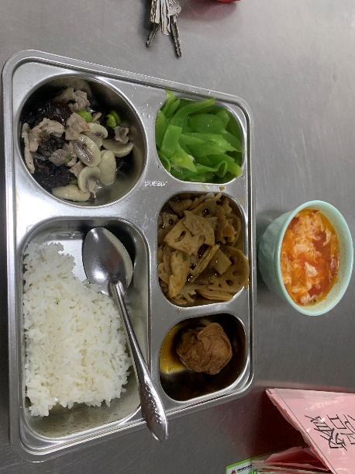

07）、很高兴参加这次家长陪餐活动，使我深刻体会到学校对于孩子们饮食卫生方面的高度重视，全体教职工秉承认真负责的态度，全心全意为孩子着想，作为一名家长，在此表示真心的感谢。